برگزاری روز حجاب در بیشکک
نشریة اسلامی امت روز جهانی حجاب را در شهرهای بیشکک و اوش قرقیزستان برگزار کرد. این مراسم از سال ۲۰۱۶ میلادی در قرقیزستان به منظور زدودن تصورات نادرست دربارة حجاب برگزار می‌شود. شایان ذکر است که حدود ۱۰ میلیون نفر از خانم‌های ۱۱۶ کشور جهان هرساله این روز را گرامی می‌دارند.
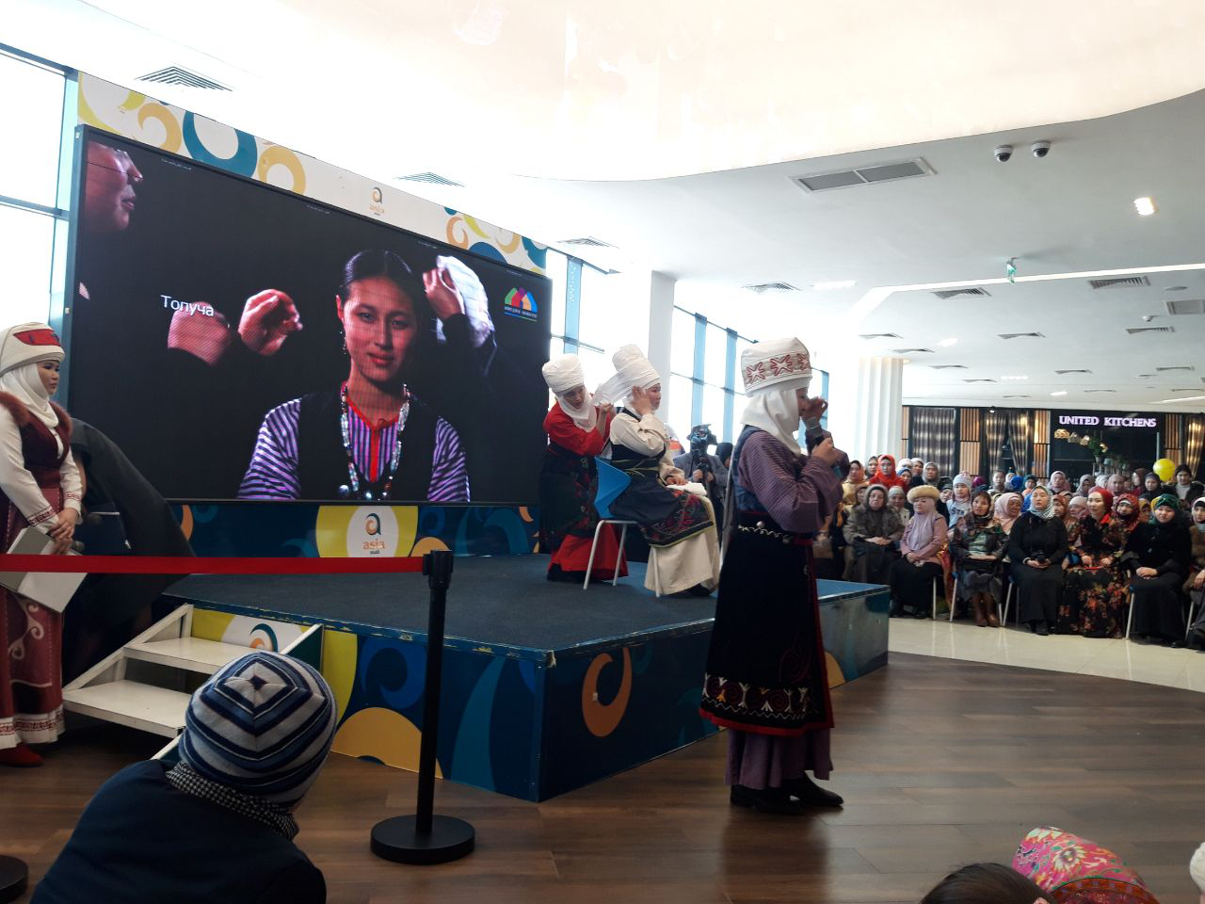
طی چهار سال اخیر، در شهرهای بیشکک و اوش بیش از ۲۰۰۰ نفر از خانم‌های قرقیز در این برنامه شرکت کرده‌اند. هر سال تعداد بانوان علاقه‌مند به حجاب اسلامی و قرقیزی بیشتر می‌شود که از میان این بانوان، نمایندگان مجلس، شخصیت‌های اجتماعی و دینی، علمی و فرهنگی، مدافعان حقوق بشر، ارباب جراید و نمایندگان بخش خصوصی از ملت‌های مختلف و پیرو ادیان مختلف هستند.
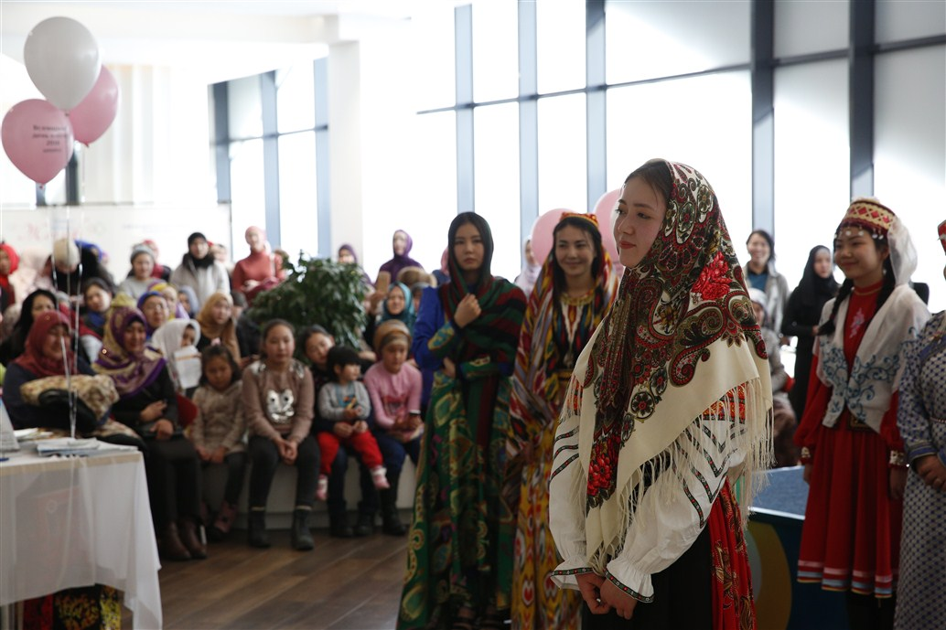
نشریة اسلامی امت که مبتکر این برنامه بود، به دنبال اجرای سیاست‌های دولت در برقراری گفتگو میان اقوام و ادیان و نیز ایجاد صلح و تعامل در روابط دینی و سکولار است.
در این برنامه، بانوان فعال و موفق قرقیزی دربارة موضوع حجاب و تجربیات خود سخنرانی کردند. در این برنامه، بانوانی چون خانم ریتا قره‌سارت‌آوا، حقوق‌دان و مدافع حقوق بشر، ضمیره آقباقشوا، رئیس کنگرة زنان قرقیزستان، مکرم مادامینوا، هنرمند ملّی قرقیزستان و دیگر فعالان نیز حضور داشتند.
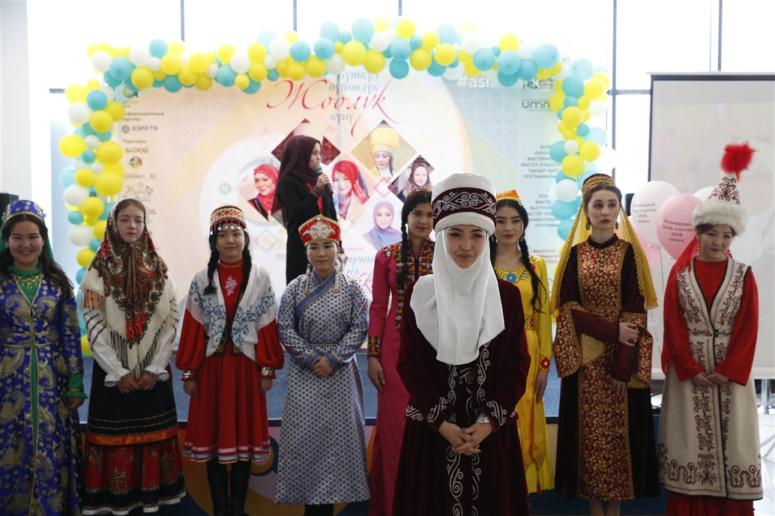
در برنامة امسال، لباس‌های ملّی اقوام مختلف، لباس‌های مجلسی و عروسی بانوان و نیز لباس‌های طراحان قرقیزی، مسابقات و کارگاه‌های آموزشی ویژة بانوان نمایش داده شد. همچنین، در این برنامه، خانم فریده حکیم‌پور، همسر رایزن فرهنگی سفارت جمهوری قرقیزستان در بیشکک نیز شرکت داشت.
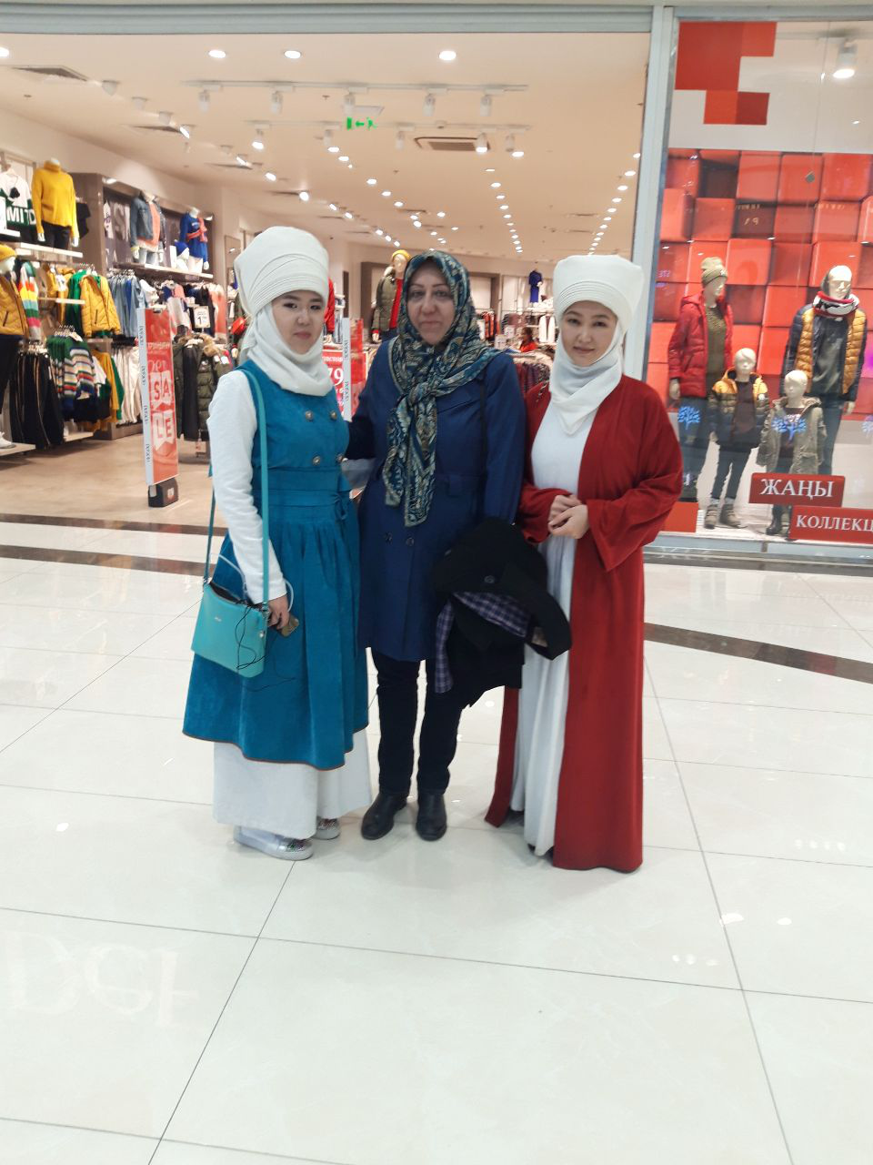
یادآوری می‌شود که روز جهانی حجاب هرساله در ۱ فوریه در ۱۱۶ کشور جهان برگزار می‌شود. این روز به ابتکار نظمه‌خان (Nazma Khan)، یک زن مسلمان آمریکایی و پس از واکنش‌های اسلام‌هراسانۀ پس از رویداد ۱۱ سپتامبر پیشنهاد شد. در «روز جهانی حجاب» زنان غیرمسلمان از ادیان مختلف یک روز را با حجاب گذرانده و تجربة خود از حجاب را بیان می‌کنند. این رویداد در رسانه‌های غربی بازتاب داشت و تا بهمن ۱۳۹۳ بیش از پانصد هزار نفر صفحة فیس بوک آن را لایک کردند. زنان غیرمسلمانی که در این رویداد شرکت داشتند، عکس خود را با حجاب در فیس بوک منتشر کردند.
نمایندگی فرهنگی ج.ا. ایران در قرقیزستان

